Pressmeddelande 2015-08-26
House of Lola släpper ny höstkollektion
Idag släpper House of Lola en ny höst- och vinterkollektion. Stort utbud av plagg, och i nya modeller och i nya färgställningar, som vackra vinröda toner, med stor känsla av mode i kombination av härligt fina material.

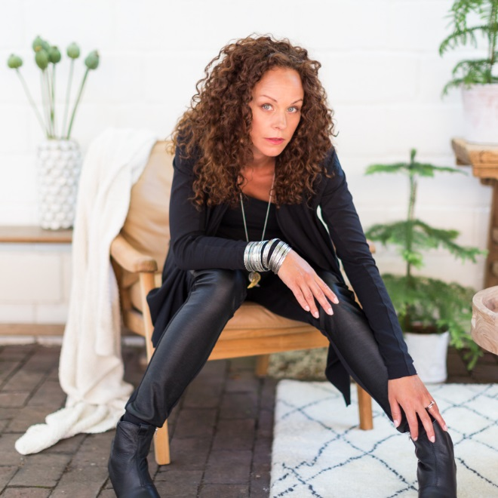
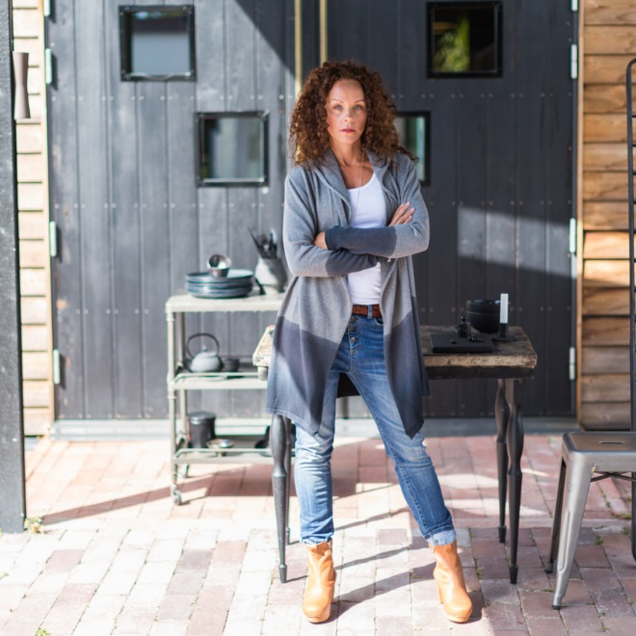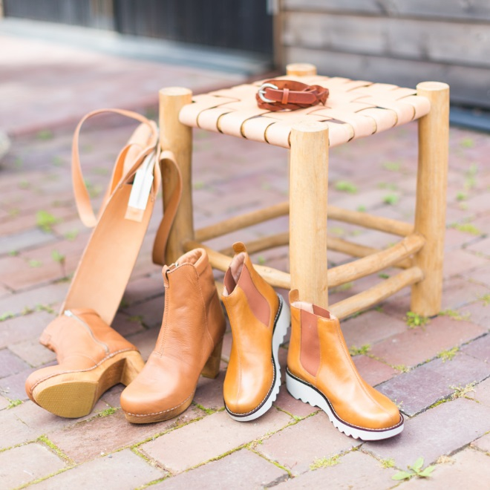
House of Lola designar och säljer kläder i eget varumärke och finns endast på sin egen webbshop och plaggen säljs dessutom via hemförsäljningsträffar med idag 225 säljare runt om i Sverige och Finland. Kläder från House of Lola inhandlas via hemförsäljningsträffar eller via företagets egen webbshop. Sedan ett år tillbaka, från september 2014, finns House of Lola även i Finland. Läs gärna mer på www.houseoflola.se

Se gärna kollektionen i sin helhet här

House of Lola grundades för sju år sedan av Lottis Sparrman och Anna Eklund. I slutet av år 2013 utsågs de till Sveriges femte snabbast växande företag då de vann Dagens Industris Gasellpris 2013 som snabbast växande företag i Uppsala län och har kommit till final i Ernst & Youngs entreprenörtävling som ”Årets Kvinnliga Stjärnskott” - EY Entrepreneur Of The Year. Under år 2014 blev House of Lola utsedd till årets ”Topphälsoföretag” av tidningen Topphälsa för sin satsning på att driva ett välmående företag.
Kontakta oss gärna för ytterligare information, låneplagg eller bilder:
Anna Svensson, marknadsansvarig, House of Lola, tel: +46 73 384 01 36 anna.svensson@houseoflola.se
Anna Segerholm, marknadsansvarig, House of Lola, tel: +46 73 368 89 06
anna.segerholm@houseoflola.se

